С.Н.Эралиевдин07.00.07 Этнография, этнология жана антропология адистиги боюнча жазылган жана коргоого коюлуп жаткан «Шаардык кыргыз жумушчулардын социалдык маданий абалы (1980-жж.орт. -1990-жж. орт.)



Этнсоциологиялык изилдеелердун негизинде) темасындагы диссертациялык изилдеесуне

**Пикир**

С.Н. Эралиевдин диссертациялык изилдеесу актуалдуу темага арналган. Совет мезгилинде индустриялаштырууга жана шаарлардын есуп чыгышына байланыштуу кыргыз калкынын бир белугу I шаарларда жашап, енер жай ишканаларындагы кесиптерди ездештурушту. Арийне, кыргыз жумушчуларынын калыптануу процесси Кыргызстанда совет мезгилинин акырына чейин уланды. Кыргыз этнографиясында улуттук жумушчуларды изилдее 1950-жж. ортосунда башталган. Кыргыз этнографтары тарабынан республикадагы тоо-кен ишканаларында ишеген улуттук жумушчу кадрлары изилдееге алынган эле. Ал эми шаарларда есуп чыккан енер жайдын жан:ы, заманбап ишканаларында эмгектенген кыргыз жумушчулары кен:ири изилдееге алынган эмес. С.Эралиев 1990-жж. башында Кыргызстандын бир катар шаарларында енер жай ишканаларында иштеп жаткан кыргыз жуму шчуларынын арасында этносоциологиялык изилдее жургузуп, ан:гемелешуулердун, байкоолордун негизинде ишенимдуу материалдарды топтоого жетишти. Иште архивдик, статистикалык материалдар, басма сез беттерине чыккан макалалар кен:ири пайдаланылды. Кыргыз Республикасындагы шаардык кыргыз жумушчуларынын социалдык-маданий абалына этносоциологиялык изилдее алгачкы ирет жургузулду.

Диссертациялык изилдееде автор кыргыз жумушчу кадрларынын калыптануу тарыхына, булактарына жана даярдоо жолдоруна кен:ул бурган. Аталган процесс ХХ к. 20-30-жж. башталат. Жан:ь! эле отурукташкан, менталитетинде кечмен жашоо ьщгайы устемдук кылган кыргыз элинин екулдерунен енер жай ишканалары учун жумушчу кадрларды даярдоо он:ой болгон эмес. Бул масеценин бир жагы. Экинчиден, кыргыз жаштары шаар турмушуна, енер жай ишканаларындагы кесиптерди ездештуруусуне, андагы эмгек ыргагына кендуруучу илимий жактан ойлонулуп, иштелип чыккан багыт болгон эмес. Ишкананын башка улуттагы жеtекчилери да ага жетиштуу кен:ул белген эмес. Кыргыз калкы негизинен айыл жеринде жашаган, ал эми енер жай ишканалары шаарларга жайгаштырылган. Кыргыздардын шаарларга келип иштеп калуусуна социалдык шарт болгон

эмес. Натыйжада кыргыз калкынын арасынан чыккан жумушчу кадрлар аз бойдон калган.



Диссертациянын экинчи белугу ошол социалдык шарттарга арналган. Кыргыз жаштары шаарга келгенде енер жай ишканаларына ишке орношууда бир топ кыйынчылыктарды баштан еткерген. Аларды кесиби жок, орус тилин билбейт деген шылтоолор менен ишке алышкан эмес же кол эмгегин талап кылган оор жумуштарга чегеришкен. Ал жумуштарга эмгек акы аз теленген, жатаканалардагы жашоо шарт да ойдогудай болгон эмес. Кепчулук кыргыз жаштары батир жалдап жашоого мажбур болушкан. Шаарга катталуунун чектелиши да бул туйшукту оордоткон.

Мындай жагдай шаарда жашап, эмгектенип жаткан кыргыз жумушчу кадрларынын социалдык-маданий абалына ез таасирин керсеткен. Ошентсе да аталган мезгилде кыргыз жумушчулары шаардык турмуш ьщгайына бат кенууге шаарда калыптанган маданий чейреге ьщгайлашуугааракет кылышкан.Кепчулук кыргыз жумушчулары бош убактыларын мазмундуу еткерууге, дамалык театрларга, кинотеатрларга, клубдарга, маданият уйлеруне барып эс алууну адат кылышкан. Бош убакытта керкем адабиятты, газета-журналдардыокуу, радиоуктуруулрды угуу, телеберуулерду керуу кунделу адатка айланган. 8згече кайра куруу мезгилинде массалык маалымат каражаттарына кызыгуу кучеген.

Диссертациялык изилдееде маданий агартуу мекемелеринин ишине партиялык идеологиянын, административдик-буйрукчул системанын тийгизген таасирине да орун берилген. Аталган мекемелер кыргыз

* жумушчуларынын маданиятынын есуусне, аларды маданияттын жан;ы улгулеруне тартууда чон; жумуш аткарган. Бирок, изилденип жаткан мезгилге карата алардын баштапкы концепциясы эскирген, жан;ыча иштееге административдик-буйрукчул система мумкунчулук бер!'ен эмес. Натыйжада кыргыз жумушчулары алардын ишине кызыгуусун жоготкон.

Изилдееде кыргыз жумушчуларынын киноискусствонун, театрдын жана музыка чыгармаларына карата кызыгуу чейресу этносоциологиялык ж.б.ю булактардын негизинде чагылдырылды. Мында кыргыз жумушчулары кыргыз жазуучуларынын, кыргыз маданият ишмерлеринин чыгармаларына артыкчылык берери аныкталды. Ушунун езу алардын улуттук ан;-сезимини да жогору экендигинин далили болуп саналат. Кыргыз жумушчуларынын улуттук ан;-сезиминин есушуне таасир берген саясиы, экономикалык жана маданий факторлор диссертацияда ишенимдуу далилдердин негизинде ачылып керсетулген.



Диссертациялык изилдееде коюлган максаттарга жетишилди жана милдеттер ийгиликтуу чечилген деп эсептейм. Диссертациялык иш коюлган талаптарга ылайык аткарылган жана анын автору - Эралиев С.Н. талаптанып жаткан тарых илимдеринин кандидаты илимий даражасына татыктуу.

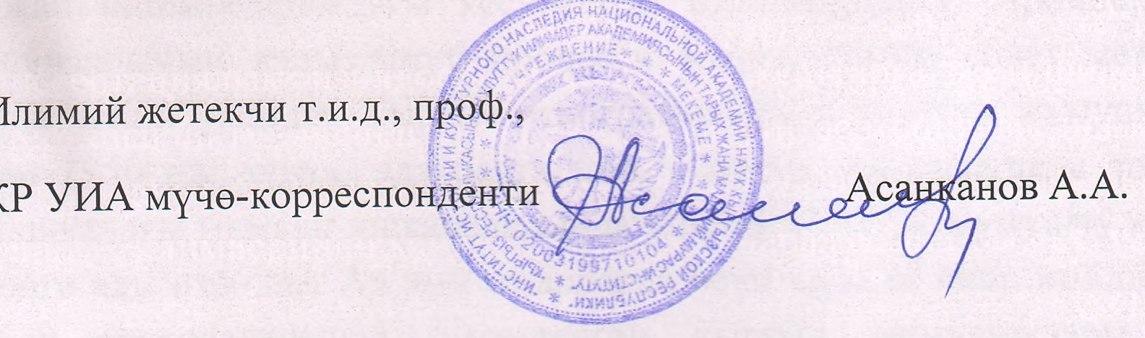

: L